绝密★使用完毕前
2010年普通高等学校招生全国统一考试
理科综合能力测试(北京卷)
本试卷分第Ⅰ卷(选择题)和第Ⅱ卷(非选择题)两部分，第Ⅰ卷1至4页，第Ⅱ卷5至13页，共300分。考试时长150分钟。考生务必将答案答在答题卡上，在试卷上作答无效。
考试结束后，将本试卷和答题卡一并交回。
以下数据可供解题时参考：
可能用到的相对原子质量：H 1 C 12 N 14 O 16 Mg 24 Al 27
第Ⅰ卷 （选择题 共120分）
本卷共20小题，每小题6分，共120分。在每小题列出的四个选项中，选出符合题目要求的一项。
- 在家庭中用鲜葡萄制作果酒时，正确的操作是
Ａ．让发酵装置接受光照 Ｂ．给发酵装置适时排气
Ｃ．向发酵装置通入空气 Ｄ．酵母菌装置放在45℃处
２．下列对生物细胞代谢活动的描述，不正确的是
Ａ．大肠杆菌在拟核区转录信使ＲＮＡ
Ｂ．乳酸杆菌在细胞质基质中产乳酸
Ｃ．衣藻进行光合作用的场所是叶绿体
Ｄ．酵母菌的高尔基体负责合成蛋白质
３．以下依据神经细胞功能做出的判断，不正确的是
Ａ．膝跳反射弧中传出（运动）神经元的轴突较长
Ｂ．膝跳反射弧中传入（感觉）神经元的树突较多
Ｃ．突触前膜释放的递质（如乙酰胆碱）始终不被酶分解
Ｄ．分泌肽类激素旺盛的神经细胞核糖体较多
４．决定小鼠毛色为黑（Ｂ）／褐（ｂ）色、有（ｓ）／无（S）白斑的两对等位基因分别位于两对同源染色体上。基因型为的小鼠间相互交配，后代中出现黑色有白斑小鼠的比例是
Ａ．１/１６ Ｂ．３／１６ Ｃ．７／１６ Ｄ．９／１６
５．保护生物多样性是实现人类社会可持续发展的基础。下列对生物多样性的理解正确的是
Ａ．生物多样性的丰富程度与自然选择无关
Ｂ．群落演替过程中的生物多样性逐渐降低
Ｃ．物种多样性比较高的生态系统相对稳定
Ｄ．遗传多样性较低的种群适应环境能力强
６．下列有关钢铁腐蚀与防护的说法正确的是
Ａ．钢管与电源正极连接，钢管可被保护
Ｂ．铁遇冷浓硝酸表面钝化，可保护内部不被腐蚀
Ｃ．钢管与铜管露天堆放在一起，钢管不易被腐蚀
Ｄ．钢铁发生析氢腐蚀时，负极反应是
７．下列物质与常用危险化学品的类别不对应的是
Ａ．、——腐蚀品 Ｂ．——易燃液体
Ｃ．——遇湿易燃物品 Ｄ．——氧化剂
８．下列说法正确的是
Ａ． 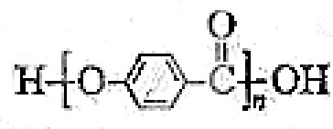的结构中含有脂基
Ｂ．顺－２－丁烯和反－２－丁烯的加氢产物不同
Ｃ．１葡萄糖可水解生成２乳酸（）
Ｄ．幼稚和蛋白质都是能发生水解反应的高分子化合物
９．用右图所示实验装置（夹持仪器已略去）探究铜丝与过量浓硫酸的反应。下列实验不合理的是
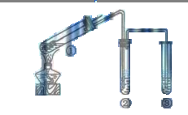
Ａ．上下移动①中铜丝可控制的量
Ｂ．②中选用品红溶液验证的生成
Ｃ．③中选用ＮａＯＨ溶液吸收多余的
Ｄ．为确认生成，向①中加水，观察颜色
１０．下列解释实验事实的方程式不正确的是
Ａ．０．１／Ｌ溶液的ＰＨ＞１：
Ｂ．“球”浸泡在冷水中，颜色变浅２（ｇ）（ｇ）△Ｈ＜０
（红棕色） （无色）
Ｃ.铁溶于稀硝酸，溶液变黄:３Ｆｅ＋８Ｈ＋＋２Ｎ ３Ｆｅ^{２＋}＋２ＮＯ↑＋４Ｈ_{２}Ｏ
Ｄ．向Ｎａ_{２}ＣＯ_{３}溶液中滴入酚酞溶液，溶液变红：
１１．自然界地表层原生铜的硫化物经氧化、淋滤作用后变成ＣｕＳＯ_{４}溶液，向地下层渗透，遇到难溶的ＺｎＳ或ＰｂＳ，慢慢转变为铜蓝（ＣｕＳ）。下列分析正确的是
Ａ．ＣｕＳ的溶解度大于ＰｂＳ的溶解度
Ｂ．原生铜的硫化物具有还原性，而铜蓝没有还原性
Ｃ．ＣｕＳＯ_{４}与ＺｎＳ反应的离子方程式是ＣｕＳ↓
Ｄ．整个过程涉及的反应类型有氧化还原反应和复分解反应
１２．某温度下， 的平衡常数．该温度下在甲、乙、丙三个恒容密闭容器中，
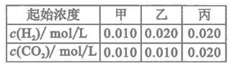
投入Ｈ_{２}（ｇ）和ＣＯ_{２}（ｇ），其起始浓度如右表所示。下列判断不正确的是
Ａ．平衡时，乙中ＣＯ_{２}的转化率大于60%
Ｂ．平衡时，甲中和丙中Ｈ_{２}的转化率均是60％
Ｃ．平衡时，丙中ｃ(CO_{２})是甲中的2倍，是0.012mol/L
Ｄ．反应开始时，丙中的反应速率最快，甲中的反应速率最慢
１３．属于狭义相对论基本假设的是：在不同的惯性系中，
Ａ．真空中光速不变 Ｂ．时间间隔具有相对性
Ｃ．物体的质量不变 Ｄ．物体的能量与质量成正比
１４．对于红、黄、绿、蓝四种单色光，下列表述正确的是
Ａ．在相同介质中，绿光的折射率最大 Ｂ．红光的频率最高
Ｃ．在相同介质中，蓝光的波长最短 Ｄ．黄光光子的能量最小
１５．太阳因核聚变释放出巨大的能量，同时其质量不断减少。太阳每秒钟辐射出的能量约为４×10²⁶Ｊ，根据爱因斯坦质能方程，太阳每秒钟减少的质量最接近
Ａ．10³⁶Ｋｇ Ｂ．10¹⁸Ｋｇ Ｃ．10¹³Ｋｇ Ｄ．10⁹Ｋｇ
１６．一物体静置在平均密度为的球形天体表面的赤道上。已知万有引力常量Ｇ，若由于天体自转使物体对天体表面压力恰好为零，则天体自转周期为
Ａ． Ｂ． Ｃ． Ｄ．
１７．一列横波沿轴正向传播，ａ，ｂ，ｃ，ｄ为介质中的沿波传播方向上四个质点的平衡位置。某时刻的波形如图１所示，此后，若经过３／４周期开始计时，则图２描述的是
Ａ．ａ处质点的振动图像 Ｂ．ｂ处质点的振动图像
Ｃ．ｃ处质点的振动图像 Ｄ．ｄ处质点的振动图像
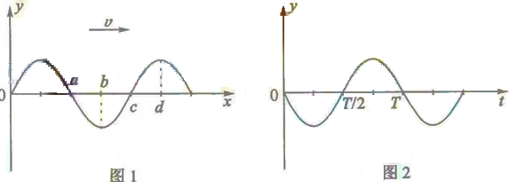
１８．用控制变量法，可以研究影响平行板电容器的因素（如图）。设两极板正对面积为Ｓ，极板间的距离为ｄ，静电计指针偏角为。实验中，极板所带电荷量不变，若

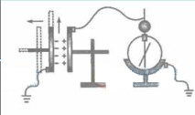
- 保持S不变，增大d，则变大
- 保持S不变，增大d，则变小
- 保持d不变，增大S，则变小
- 保持d不变，增大S，则不变

19.在如图所示的电路中，两个相同的下灯泡L₁和L₂分别串联一个带铁芯的电感线圈L和一个滑动变阻器R。闭合开关S后，调整R，使L₁和L₂发光的亮度一样，此时流过两个灯泡的电流为Ｉ。然后，断开Ｓ。若时刻再闭合Ｓ，则在前后的一小段时间内，正确反映流过L₁的电流ｉ_{１}、流过Ｌ_{２}的电流ｉ_{２}随时间ｔ的变化的图像是
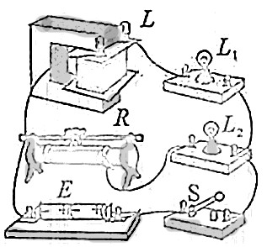

２０．如图，若ｘ轴表示时间，ｙ轴表示位置，则该图像反映了某质点做匀速直线运动时，位置与时间的关系。若令ｘ轴和ｙ轴分别表示其他的物理量，则该图像又可以反映在某种情况下，相应的物理量之间的关系。下列说法中正确的是
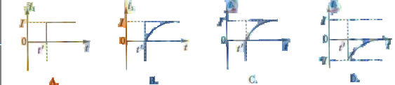
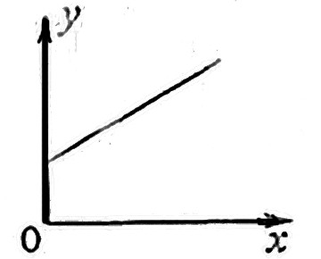

Ａ．若ｘ轴表示时间，ｙ轴表示动能，则该图像可以反映某物体受恒定合外力作用做直线运动过程中，物体动能与时间的关系
Ｂ．若ｘ轴表示频率，ｙ轴表示动能，则该图像可以反映光电效应中，光电子最大初动能与入射光频率之间的关系
Ｃ．若ｘ轴表示时间，ｙ轴表示动量，则该图像可以反映某物体在沿运动方向的恒定合外力作用下，物体动量与时间的关系
Ｄ．若ｘ轴表示时间，ｙ轴表示感应电动势，则该图像可以反映静置于磁场中的某闭合回路，当磁感应强度随时间均匀增大时，闭合回路的感应电动势与时间的关系
第Ⅱ卷（非选择题 共180分）
本卷共11小题，共180分。
２１．（１８分）
（１）甲同学要把一个量程为200的直流电流计，改装成量度范围是0～4Ｖ的直流电压表。
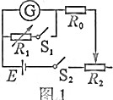
- 她按图１所示电路、用半偏法测定电流计的内电阻r_{g}，其中电阻Ｒ₀约为１。为使r_{g}的测量值尽量准确，在以下器材中，电源Ｅ应选用______________，电阻器Ｒ₁应选用______________，电阻器Ｒ₂应选用______________（选填器材前的字母）
Ａ．电源（电动势1.5Ｖ） Ｂ．电源（电动势6Ｖ）
Ｃ．电阻箱（0～999.9） Ｄ．滑动变阻器（0～500）
Ｅ．电位器（一种可变电阻，与滑动变阻器相当）（0～5.1）
Ｆ．电位器（0～51）
②该同学在开关断开情况下，检查电路连接无误后，将Ｒ_{２}的阻值调至最大。后续的实验操作步骤依次是______________，______________，______________，______________，最后记录Ｒ₁的阻值并整理好器材。（请按合理的实验顺序，选填下列步骤前的字母）
Ａ．闭合Ｓ_{１}
Ｂ．闭合Ｓ_{２}
Ｃ．调节Ｒ_{２}的阻值，使电流计指针偏转到满刻度
Ｄ．调节Ｒ_{２}的阻值，使电流计指针偏转到满刻度的一半
Ｅ．调节Ｒ_{１}的阻值，使电流计指针偏转到满刻度的一半
Ｆ．调节Ｒ_{１}的阻值，使电流计指针偏转到满刻度
③如果所得的Ｒ_{１}的阻值为300.0，则图１中被测电流计的内阻ｒ的测量值为______________，该测量值__________实际值（选填“略大于”、“略小于”或“等于”）。
④给电流计__________联（选填“串”或“并”）一个阻值为__________的电阻，就可以将该电流计改装为量程４Ｖ的电压表。
（２）乙同学要将另一个电流计改装成直流电压表，但他不仅借到一块标准电压表、一个电池组Ｅ、一个滑动变阻器和几个待用的阻值准确的定值电阻。
①该同学从上述具体条件出发，先将带改装的表直接与电压表校准。请你画完图２方框中的校准电路图。
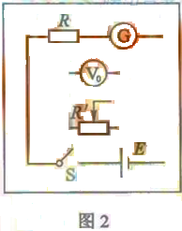
- 实验中，当定值电阻Ｒ选用17.0时，调整滑动变阻器的阻值，电压表的示数是4.0Ｖ时，表的指针恰好指到满量程的五分之二；当Ｒ选用7.0时，调整的阻值，电压表的示数是2.0Ｖ时，表的指针又指到满量程的五分之二。
由此可以判定，表的内阻ｒ_{ｇ}是_______，满偏电流是_______ｍＡ。若要将表改装为量程是15Ｖ的电压表，应配备一个_______的电阻。
２２．（１６分）
如图，跳台滑雪运动员经过一段加速滑行后从Ｏ点水平飞出，经过3.0ｓ罗到斜坡上的Ａ点。已知Ｏ点是斜坡的起点，斜坡与水平面的夹角＝37°，运动员的质量m=50kg.不计空气阻力。（取sin37°=0.60，cos37°=0.80；g取10m/s²）q求
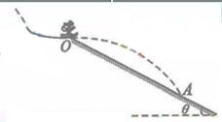

- A点与O点时的速度大小；
- 运动员离开0点时的速度大小；
- 运动员落到A点时的动能。
23.（18分）
利用霍尔效应制作的霍尔元件以及传感器，广泛应用于测量和自动控制等领域。
如图1，将一金属或半导体薄片垂直至于磁场B中，在薄片的两个侧面、间通以电流时，另外两侧、间产生电势差，这一现象称霍尔效应。其原因是薄片中的移动电荷受洛伦兹力的作用相一侧偏转和积累，于是、间建立起电场Ｅ_{Ｈ}，同时产生霍尔电势差Ｕ_{Ｈ}。当电荷所受的电场力与洛伦兹力处处相等时，Ｅ_{Ｈ}和Ｕ_{Ｈ}达到稳定值，Ｕ_{Ｈ}的大小与和以及霍尔元件厚度之间满足关系式，其中比例系数Ｒ_{Ｈ}称为霍尔系数，仅与材料性质有关。
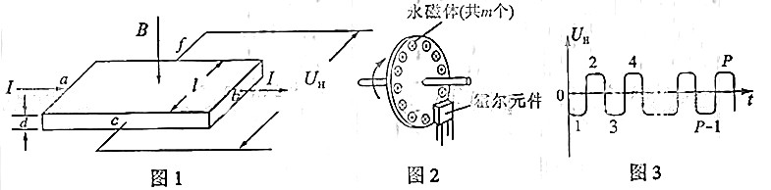

- 设半导体薄片的宽度（、间距）为，请写出Ｕ_{Ｈ}和Ｅ_{Ｈ}的关系式；若半导体材料是电子导电的，请判断图１中、哪端的电势高；
- 已知半导体薄片内单位体积中导电的电子数为ｎ，电子的电荷量为ｅ，请导出霍尔系数Ｒ_{Ｈ}的表达式。（通过横截面积Ｓ的电流，其中是导电电子定向移动的平均速率）；
- 图2是霍尔测速仪的示意图，将非磁性圆盘固定在转轴上，圆盘的周边等距离地嵌装着ｍ个永磁体，相邻永磁体的极性相反。霍尔元件置于被测圆盘的边缘附近。当圆盘匀速转动时，霍尔元件输出的电压脉冲信号图像如图３所示。
ａ.若在时间ｔ内，霍尔元件输出的脉冲数目为，请导出圆盘转速的表达式。
ｂ.利用霍尔测速仪可以测量汽车行驶的里程。除除此之外，请你展开“智慧的翅膀”，提出另一个实例或设想。

２４．（20分）
雨滴在穿过云层的过程中，不断与漂浮在云层中的小水珠相遇并结合为一体，其质量逐渐增大。现将上述过程简化为沿竖直方向的一系列碰撞。已知雨滴的初始质量为，初速度为，下降距离后于静止的小水珠碰撞且合并，质量变为。此后每经过同样的距离后，雨滴均与静止的小水珠碰撞且合并，质量依次为、．．．．．．．．．．．．（设各质量为已知量）。不计空气阻力。
- 若不计重力，求第次碰撞后雨滴的速度；
- 若考虑重力的影响，
ａ．求第１次碰撞前、后雨滴的速度和；
ｂ．求第ｎ次碰撞后雨滴的动能。

２５．（１４分）
由短周期元素组成的化合物Ｘ是某抗酸药的有效成分。甲同学欲探究Ｘ的组成。
查阅资料：①由短周期元素组成的抗酸药的有效成分有碳酸氢钠、碳酸镁、氢氧化铝、硅酸镁铝、磷酸铝、碱式碳酸镁铝。
②Ａｌ^{３＋}在ｐＨ＝5.0时沉淀完全；
Ｍｇ^{２＋}在ｐＨ＝8.8时开始沉淀，在ｐＨ＝11.4时沉淀完全。
实验过程：
Ⅰ．向化合物Ｘ粉末中加入过量盐酸，产生气体Ａ，得到无色溶液。
Ⅱ．用铂丝蘸取少量Ｉ中所得的溶液，在火焰上灼烧，无黄色火焰。
Ⅲ．向Ｉ中所得的溶液中滴加氨水，调节ｐＨ至５～６，产生白色沉淀Ｂ，过滤。
Ⅳ．向沉淀Ｂ中加过量NaOH溶液，沉淀全部溶解。
Ⅴ．向Ⅲ中得到的滤液中滴加NaOH溶液，调节ｐH至12，得到白色沉淀Ｃ。

- Ⅰ中气体Ａ可使澄清石灰水变浑浊，Ａ的化学式是__________。
- 由Ⅰ、Ⅱ判断X一定不含有的元素是磷、_____________。
- Ⅲ中生成B的离子方程式是_____________。
- Ⅳ中B溶解的离子方程式是_____________。
- 沉淀C的化学式是_____________。
- 若上述n（A）：n（B）：n（C）=1:2:3，则X的化学式是_____________。

26.（14分）
某氮肥厂氨氮废水中的氮元素多以NH₄⁺和的形式存在，该废水的处理流程如下：
- 过程Ⅰ：加NaOH溶液，调节pH至9后，升温至30℃，通空气将氨赶出并回收。
①用离子方程式表示加NaOH溶液的作用： 。
②用化学平衡原理解释通空气的目的： 。
- 过程Ⅱ：在微生物作用的条件下，NH₄⁺经过两步反应被氧化成。两步反应的能量变化示意图如下：
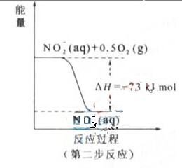
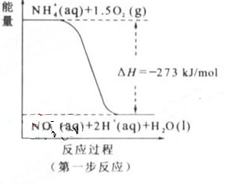

①第一步反应是 反应（选题“放热”或“吸热”），判断依据是 。
②1mol NH₄⁺(aq)全部氧化成的热化学方程式是 。
（3） 过程Ⅲ：一定条件下，向废水中加入CH₃OH，将HNO₃还原成N₂。若该反应消耗转移6mol电子，则参加反应的还原剂和氧化剂的物质的量之比是 。

27.（13分）
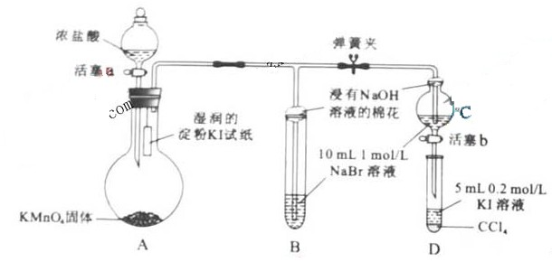
为验证卤素单质氧化性的相对强弱，某小组用下图所示装置进行试验（夹持仪器已略去，气密性已检验）。

试验过程：
Ⅰ.打开弹簧夹，打开活塞a，滴加浓盐酸。
Ⅱ.当B和C中的溶液都变为黄色时，夹紧弹簧夹。
Ⅲ.当B中溶液由黄色变为棕色时，关闭活塞a。
Ⅳ………
（1）A中产生黄绿色气体，其电子式是 。
（2）验证氯气的氧化性强于碘的实验现象是 。
（3）B中溶液发生反应的离子方程式是 。
（4）为验证溴的氧化性强于碘，过程Ⅳ的操作和现象是 。
（5）过程Ⅲ实验的目的是 。
（6）氯、溴、碘单质的氧化性逐渐减弱的原因：同主族元素从上到下 ，得电子能离逐渐减弱。

28.(17分)
镇痉药物C、化合物N以及高分子树脂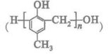的合成路线如下：

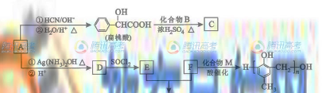
已知：
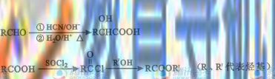
（1）A的含氧官能团的名称是________。
（2）A在催化剂作用下可与H₂ 反映生成B。该反应的反应类型是_________。
（3）酯类化合物C的分子式是C₁₅H₁₄O₃ ，其结构简式是_______。
（4）A发生银镜反应的化学方程式是_________。
（5）扁桃酸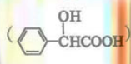由多种同分异构体。属于甲酸酯且含酚羟基的同分异构体共有 种，写出其中一种含亚甲基的同分异构体的结构简式__________。
（6）F与M合成高分子树脂的化学方程式是___________。
（7）N在NaOH溶液中发生水解反应的化学方程式是_____________。

29.（20分）
在验证生长素类似物A对小麦胚芽鞘（幼苗）伸长影响的试验中，将如图1所示取得的切段进入蒸馏水中1小时后，再分别转入5种浓度的A溶液（实验组）和含糖的磷酸盐缓溶液（对照组）中。在23℃的条件下，避光振荡培养24小时后，逐一测量切段长度（取每组平均值），实验进行两次，结果见如图2。
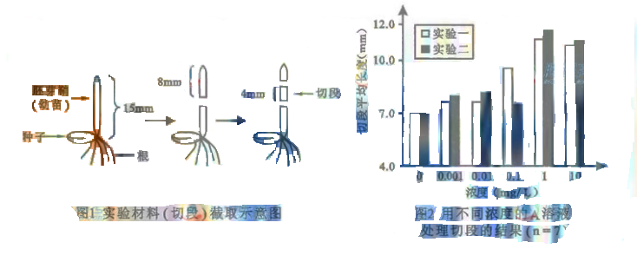
请分析并回答：
- 生长素类似物是对植物生长发育有重要_______作用的一类化合物。本实验中__________mg/L浓度的溶液促进切段伸长的效果最明显。
- 振荡培养的目的是：①增加溶液中的________以满足切段细胞呼吸的需求；②使切段与溶液成分接触更___________。
- 生长素类似物A应溶解于__________中，以得到5种浓度的A溶液。切段浸泡在蒸馏水中的目的是减少__________对实验结果的影响。
- 图2中，对照组切段的平均长度是__________mm。浓度为0.001mg/L的溶液对切段伸长___________（选填“有”或“无”）促进作用；与浓度为1mg/L的结果相比，浓度为10mg/L的溶液对切段的影响是_________。
- 图2中，浓度为0.1mg/L时实验二所得数据与实验一偏差较大，在做原始记录时对该数据应___________（选填下列选项前的字母）
A．舍弃 B．修改 C． 如实填写
为检验该浓度下相关数据的可靠性，还应___________。
30.（16分）
科学家以大肠杆菌为实验对象，运用同位素失踪技术及密度梯度离心方法进行了DNA复制方式的探索实验，实验内容及结果见下表。
组别 | 1组 | 2组 | 3组 | 4组
培养液中唯一氮源
繁殖代数 | 多代 | 多代 | 一代 | 两代
培养产物 | A | B | B的子I代 | B的子II代
操作 | 提取DNA并离心
离心结果 | 仅为轻带（/ ） | 仅为重带（/ ） | 仅为中带(/) | 1/2轻带（/ ）  1/2中带(/)

请分析并回答：
- 要得到DNA中的N全部被放射性标记的大肠杆菌B，必须经过___________代培养，且培养液中的__________是唯一氮源。
- 综合分析笨实验的DNA离心结果，第_________组结果对得到的结论起到了关键作用，但需把它与第__________组和第___________组的结果进行比较，才能说明DNA分子的复制方式是_________。
- 分析讨论：
- 若子I代DNA的离心结果为“轻”和“重”两条密度带，则“重带”DNA来自于________
据此可判断DNA分子的复制方式不是___________复制。
- 若将子I代DNA双链分开后再离心，其结果是___________（选填“能”或“不能”）
判断DNA的复制方式。
③若在同等条件下将子II代继续培养，子n代DNA离心的结果是：密度带的数量和位置是_____________，放射性强度发生变化的是__________带。
④若某次实验的结果中，子I代DNA的“中带”比以往实验结果的“中带”略宽，可能的原因是新合成的DNA单链中的N尚有少部分为______________.
31.（14分）
环境激素是指由于人类的生产和生活活动而排放到周围环境中的某些化学物质。为研究环境激素H对小鼠产生精子数的影响，用玉米油和环境激素H分别处理对照组和试验组雄性小鼠（每千克体重注射12.5ml，每天1次，连续21天，n=20）。实验结束后，对每只小鼠产生的精子计数。实验内容及结果见下表。
 | 对照组 | 实验组
 | 对照组 | 1 | 2
注射物 | 玉米油 | H（浓度100mg/L） | H（浓度200mg/L）
精子数均值（* 个） | 7.13 | 5.09 | 4.35

请分析并回答：
- 表中数据显示，环境激素H浓度增高，小鼠生成精子数___________。
- 小鼠脑中的____________调节____________释放的相关激素能刺激睾丸分泌雄激素和少量雌激素，并生成精子。精子是由睾丸中____________细胞（2n）经_________发育来的。
- 正常雄鼠体内性激素浓度偏高会抑制脑中相关激素的释放，该调节方式称为_________.
- 有的环境激素可造成精子染色体缺失，这是精子DNA分子发生__________和DNA片段___________所致。
- 环境激素可沿着___________传递进入人体，被靶__________接受后干扰精子生成，从而使人的生育能力降低。

参考答案
Ⅰ卷共20小题．每题6分，共120分。
1．B 2． D 3．C 4．B 5．C
6．B 7．B 8．A 9．D 10．C
11．D 12．C 13．A 14．C 15．D
16．D 17．B 18．A 19 ．B 20．C
Ⅱ卷 共11小题，共180分。
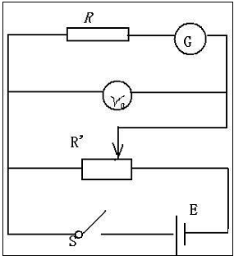
21．（18分）
（1）①B C F
②B C A E
③300 略小于
④串 19.7
（2）①如右图所示
②3.0 0.50 27.0

22．（16分）（1）运动员在竖直方向做自由落体运动，有
A点与O点的距离
（2）设运动员离开O点的速度为,运动员在水平方向做匀速直线运动，
即
解得
（3）由机械能守恒，取A点位重力势能零点，运动员落到A点的动能为
23．（18分）
（1）由 ①
得 ②
当电场力与洛伦兹力相等时 ③
得 ④
将 ③、④代入②，
得
（2） a.由于在时间t内，霍尔元件输出的脉冲数目为P，则
P=mNt
圆盘转速为 N=
- 提出的实例或设想
24.（20分）
（1）不计重力，全过程中动量守恒，m₀v₀=m_{n}v′_{n}
得
（2）若考虑重力的影响，雨滴下降过程中做加速度为g的匀加速运动，碰撞瞬间动量守恒
a． 第1次碰撞前
第1次碰撞后
b. 第2次碰撞前
利用式化简得
第2次碰撞后，利用式得
同理，第3次碰撞后
…………
第n次碰撞后
动能
25.⑴
⑵钠 硅
⑶+
⑷
⑸
⑹
26.（14分）
（1）①
②废水中的NH₃被空气带走，使D的平衡向正反应方向移动，利于除氨
（2）①放热
△H=-273kJ/mol<0（反应为的总能量大于生成物的总能量）
②
- H=-346kJ/mol
③5:6
27.（13分）
（1）
（2）淀粉KI试纸变蓝
（3）
（4）打开活塞b，将少量C中溶液滴入D中，关闭活塞b，取下D振荡。静止后CCl₄层溶液变为紫红色
（5）确认C的黄色溶液中五Cl₂,排除Cl₂对溴置换碘实验的干扰
（6）原子半径逐渐增大

28．(17分)
（1）醛基
（2）加成反应
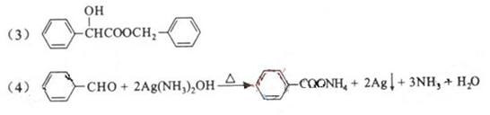
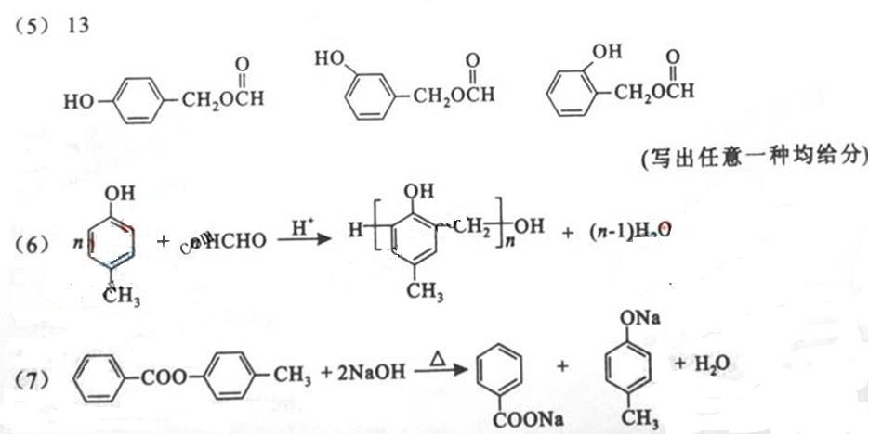

29．（20分）
（1）调节 1
（2）①氧气 ②均匀
（3）含糖的磷酸盐缓冲液 切断中内源激素
（4）7.0 有 促进升长的作用减弱
（5）C 重复实验

30.（16分）
（1） 多
（2）3 1 2 半保留复制
（3）① B 半保留
②不能
③没有变化 轻
④

31．（14分）
（1）减少
（2）下丘脑 垂体 精原 减数分裂
（3）负反馈
（4）断裂 丢失
（5）食物链 细胞

